TRAVEL SENIOR 55+ TRAVEL SENIOR 55+
ANDALUSIE
pro SENIORY

7 NOCÍ VE 4* HOTELU/LETENKA/TRANSFER/POLOPENZE/VÝLET
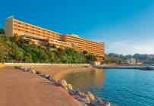
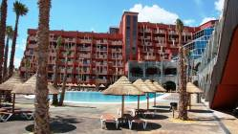

ODLETY PODZIM 2012
25/9, 2/10, 9/10, 16/10, 23/10, 30/10

ODLETY UBYTOVÁNÍ KONEČNÁ CENA
25/09, 02/10 HOTEL 4* 11 990,- Kč/os. 55+
09/10, 16/10 HOTEL 4* 11 290,- Kč/os. 55+
23/10, 30/10 HOTEL 4* 10 990,- Kč/os. 55+

Cena zahrnuje:
- Zpáteční letenku Praha – Malaga - Praha včetně poplatků
- 7 nocí ve dvoulůžkovém pokoji s polopenzí formou švédských stolů vč. nápojů (voda 0,35l a víno 0,2l k večeři)
- transfer letiště – hotel – letiště
- 1 x polodenní výlet
- služby delegáta po celou dobu pobytu,
- zákonné pojištění CK pro případ úpadku.

Cena nezahrnuje:
- Fakultativní služby
- přípatek za jednolůžkový pokoj + 3.700, - Kč
- sleva na přistýlku -500,- Kč (v pokoji se dvěma osobami +55)
- pojištění léčebných výloh v zahraničí a storna zájezdu

- NAVÍC SI S SEBOU KAŽDÝ SENIOR MŮŽE VZÍT JEDNOHO NESENIORA!!
PAKLIŽE BUDOU CESTOVAT POUZE MLADŠÍ OSOBY 55 LET
BEZ DOPROVODU SENIORA – příplatek 2.700,- Kč / osoba/ pobyt

